可直接使用 提供的VM:

在資料下載

但我進不去不知道為何…

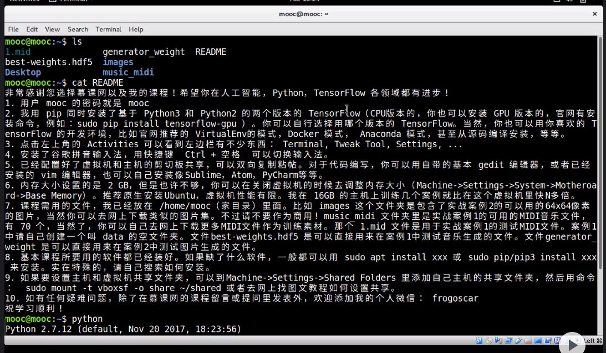

等老師回答……….